ESCOLA

ALUNO (A): ANO:
TEMA: IDENTIDADE E MORADIA.
COMPONENTES CURRICULARES: MATEMÁTICA E GEOGRAFIA.

Geografia – 1º ano

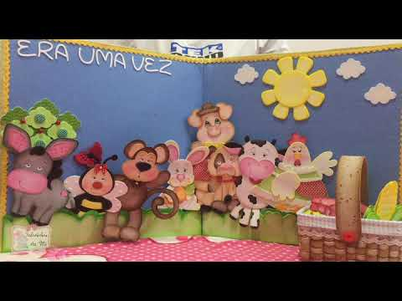
Link: https://youtu.be/H2wlMcEImeA
OLÁ AMIGUINHO E AMIGUINHO! APÓS ASSISTIR AS VIDEO AULAS VOCÊ SERÁ CAPAZ DE FAZER AS ATIVIDADES ABAIXO! CHAME ALGUÉM DA SUA FAMÍLIA PARA AJUDAR! NÃO SE ESQUEÇA DE COLORIR OS DESENHOS COM MUITO CAPRICHO! VOCÊ É INCRÍVEL E ESTÁ CRESCENDO BASTANTE!

Geografia – 1º ano
NO NOSSO VÍDEO AULA VOCÊ ESCUTOU A HISTÓRIA DO LIVRO “CAMILÃO, COMILÃO”. É A HISTÓRIA DO CAMILO, UM LEITÃO MUITO GULOSO E PREGUIÇOSO. É COM ELE, CAMILO, QUE VAMOS ESTUDAR HOJE SOBRE OS DIVERSOS TIPOS DE CASAS QUE EXISTEM. VAMOS ESTUDAR UM POUQUINHO SOBRE AS MORADIAS!

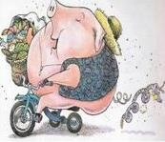
- LEIA O TEXTO ABAIXO, SE QUISER PODE PEDIR AJUDA!

CAMILO, O COMILÃO, ADORA VISITAR OS SEUS AMIGOS. ELE MORA EM UMA CIDADE PEQUENA CHAMADA ZUZULÂNDIA. AOS SÁBADOS ELE SAI BEM CEDINHO E VAI PASSANDO DE CASA EM CASA. ELE VISITA UM A UM E APROVEITA PARA ENSINAR UM POUQUINHO DE TUDO QUE SABE. DESSA VEZ, ELE ENSINOU SOBRE.
AS MORADIAS.

- CAMILO MORA EM ZUZULÂNDIA. QUAL O NOME DA SUA CIDADE? PROCURE EM JORNAIS OU REVISTAS AS LETRAS QUE MONTAM O NOME DA SUA CIDADE E COLE CADERNO:

B) DESENHE EM SEU CADERNO O TIPO DE MORADIA QUE MAIS SE PARECE COM A SUA.

- UMA DAS FORMAS PARA ENCONTRAR O ENDEREÇO DE UMA CASA É IDENTIFICÁ-LA ATRAVÉS DO NOME DA RUA E DO NÚMERO DA CASA. VAMOS MONTAR A CASA ABAIXO. PINTE RECORTE E MONTE A CASINHA. NÃO SE ESQUEÇA DE COLOCAR O NÚMERO DA CASA PERTO DA PORTA DE ENTRADA. AGORA... MÃOS NA MASSA!
_______________________________________________________________________________________

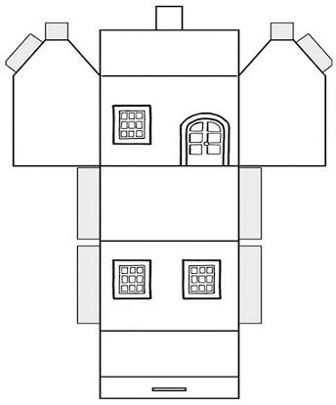

OS NÚMEROS ESTÃO PRESENTES EM TODAS AS SITUAÇÕES DO NOSSO DIA A DIA. ELES NOS AUXILIAM EM TUDO, ATÉ MESMO QUANDO QUEREMOS CONTAR ÀS PESSOAS A QUANTIDADE DE ANOS QUE JÁ VIVEMOS!

- FAÇA O QUE SE PEDE COM MUITA ATENÇÃO E CARINHO:

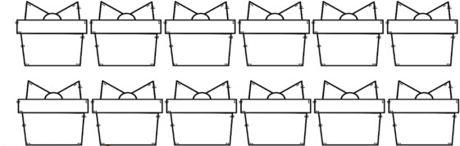
  - A VIDA É UM PRESENTE! PINTE OS PRESENTES REPRESENTANDO A SUA IDADE.

  - AGORA ESCREVA NO RETÂNGULO ABAIXO O NÚMERO QUE REPRESENTA A SUA IDADE.

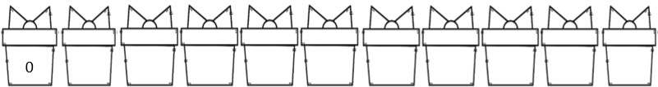
  - FAÇA A SEQUÊNCIA NUMÉRICA COMEÇANDO DO zero ATÉ 10. EU JÁ COMECEI, AGORA É COM VOCÊ!

(D) AGORA NA FORMA DECRESCENTE DO MAIOR PARA O MENOR
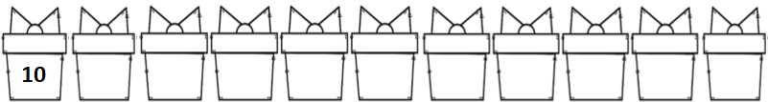

3 )EM NOSSA VÍDEO AULA APRENDEMOS QUE TER UMA MORADIA É FUNDAMENTAL PARA NOS PROTEGER E ACOLHER. MAS É IMPORTANTE TAMBÉM MANTER A CASA LIMPA E ORGANIZADA. PARA ISSO, TODOS OS QUE VIVEM NELA PRECISAM COLABORAR. E QUEM VIVE COM VOCÊ AÍ NA SUA MORADIA, VAMOS CONTAR AS PESSOAS?

- INDIQUE NO ESPAÇO ABAIXO QUANTAS PESSOAS MORAM COM VOCÊ E COLABORAM PARA QUE A SUA CASA FIQUE LIMPA E ORGANIZADA.

- COMPLETE A PALAVRA MORADIA COM AS LETRAS QUE ESTÃO FALTANDO.

 | O | R | A | D | I

- QUANTAS LETRAS TEM ESSA PALAVRA?

- ESCREVA NO ESPAÇO A SEGUIR COMO SE ESCREVE ESSE NUMERAL.

- A PALAVRA MORADIA TEM LETRAS REPETIDAS? QUAl?

- QUANTAS VEZES AS LETRAS REPETIDAS APARECEM? PINTE O QUADRINHO CORRETO.
5
1
9
2
7
3

- COMO É BOM BRINCAR! AS CRIANÇAS DO 1º ANO ESTÃO BRINCANDO COM O DADO. PINTE OS QUADRINHOS DE ACORDO COM O NÚMERO APRESENTADO NO DADO E REGISTRE O NUMERAL.

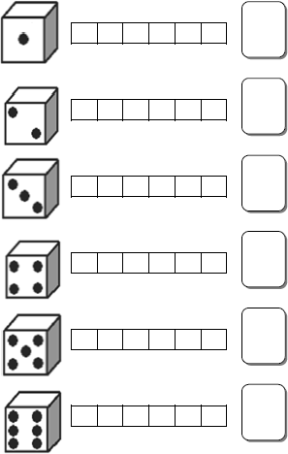

PORTUGUÊS
Sequencia Didática - livro: QUERO QUE VOCÊ ME DIGA (Autora: Rosinha)

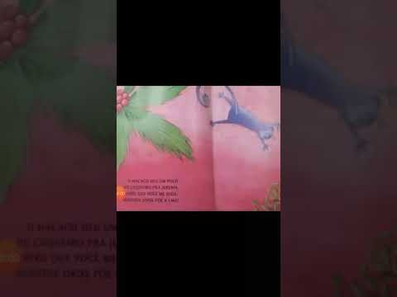

Link: https://youtu.be/JoB-69Nvxy4

ATIVIDADES A SEREM DESENVOLVIDAS NO CADERNO DE PORTUGUÊS

1- APÓS OUVIR A HISTÓRIA: QUERO QUE VOCÊ ME DIGA, FAÇA UMA LISTA NO CADERNO DOS NOMES DE ANIMAIS QUE APARECEM NA HISTÓRIA. PEÇA AJUDA PARA ALGUEM DE SUA FAMÍLIA.
2- ESCOLHA 4 NOMES DE ANIMAIS E ESCREVA UMA FRASE PRA CADA UM DELES EM SEU CADERNO.
ESTUDO DE RIMAS
- COPIE NO CADERNO OS VERSOS E CIRCULE COM A MESMMA COR AS PALAVRAS QUE RIMAM NA HISTÓRIA:

O MACACO DEU UM PULO
DO COQUEIRO PRA JUREMA
QUERO QUE VOCÊ ME DIGA:
QUANTOS OVOS PÕE A EMA?

AS EMAS QUE TÊM NO MATO
EU CUBRO COM MEU GIBÃO
QUERO QUE VOCÊ ME DIGA:
QUANTOS BOIS TÊM NO SERTÂO?

OS BOIS QUE TÊM NO SERTÃO
NÃO TEM QUEM POSSA CONTAR
QUERO QUE VOCÊ ME DIGA:
QUANTAS AVES TÊM

- ESTUDO DE SÍLABAS.
NO CADERNO VAMOS SEPARAR AS SÍLABAS DAS PALAVRAS:
MATO | CHAPÉU | TERRA | MACACO | PEIXES | SERTÃO | GIBÃO
OVOS | CAMPO | EMA | PULO | TATU | LORES | EMPACO

- COMPLETE AS PALAVRAS COM AS SÍLABAS EM DESTAQUE
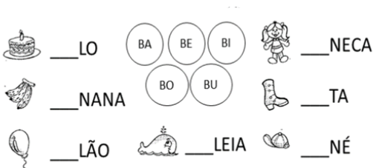

- MONTE AS PALAVRAS.

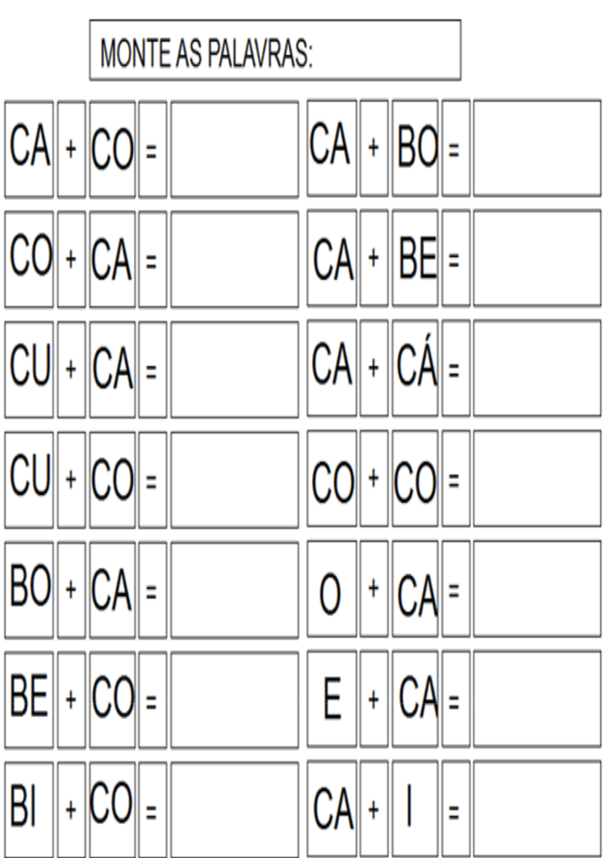
CIÊNCIAS

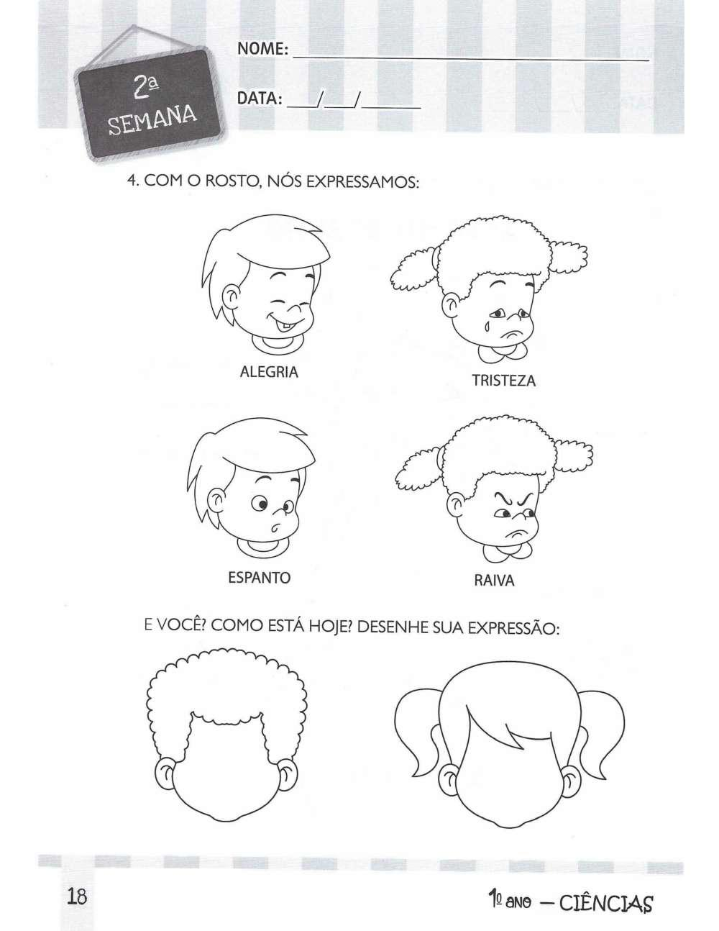

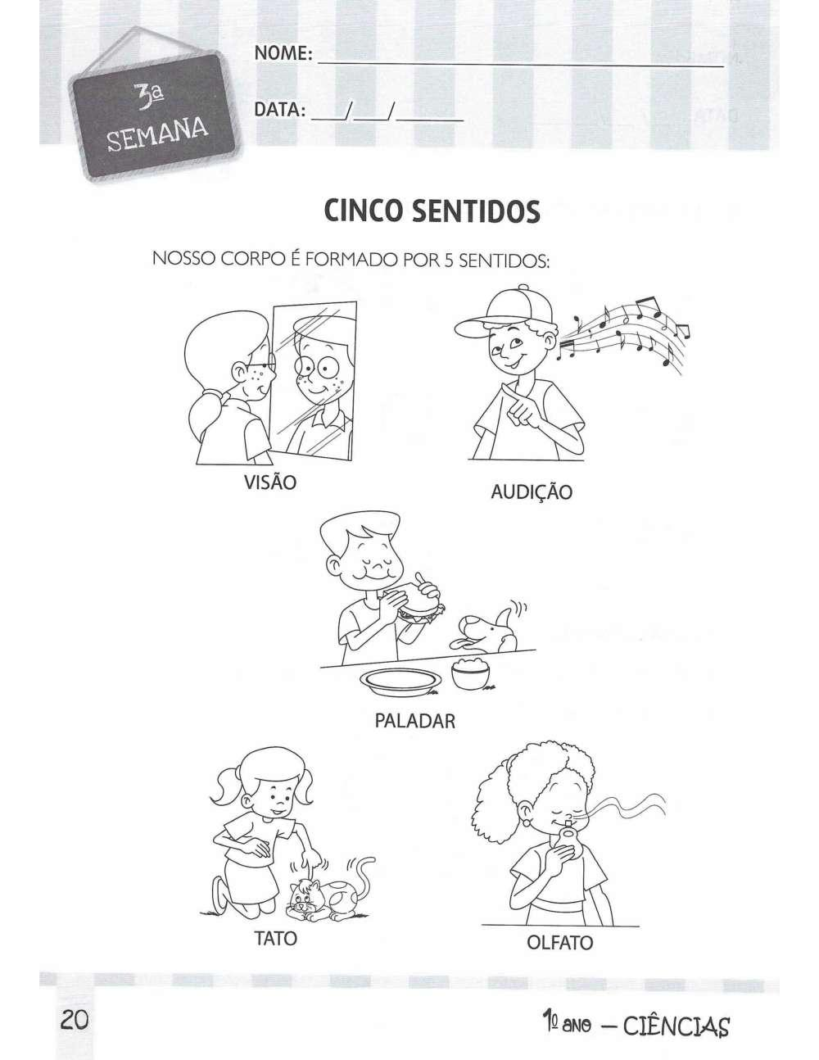

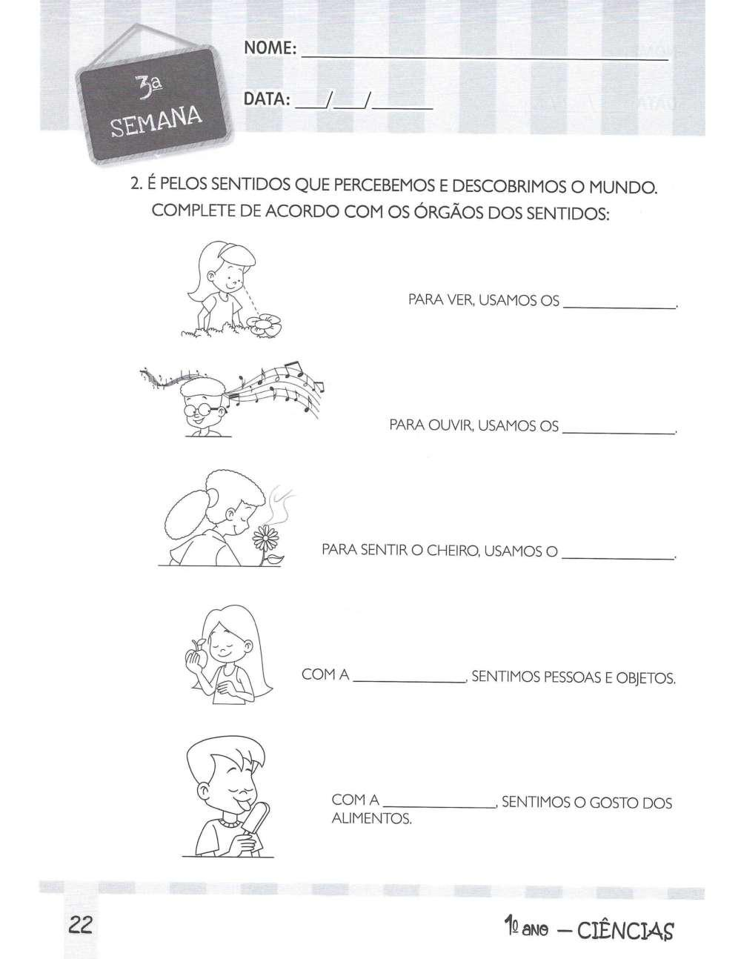

HISTÓRIA
PEÇA AJUDA DE UM ADULTO PARA AUXILIAR NAS ATIVIDADES
NOME DAS PESSOAS
OBSERVE COMO AS PESSOAS POSSUEM NOMES DIFERENTES.
ESCREVA-OS ABAIXO

PAI_________________________
MÃE________________________
TIA _________________________
IRMÃO/ IRMÃ___________________
PROFESSORA________________

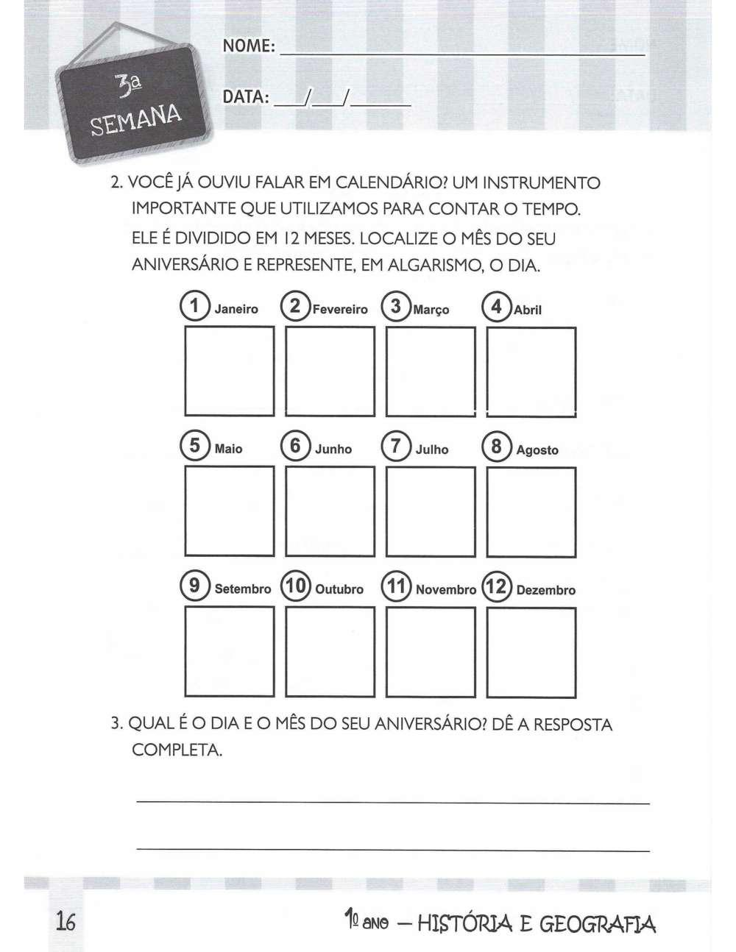

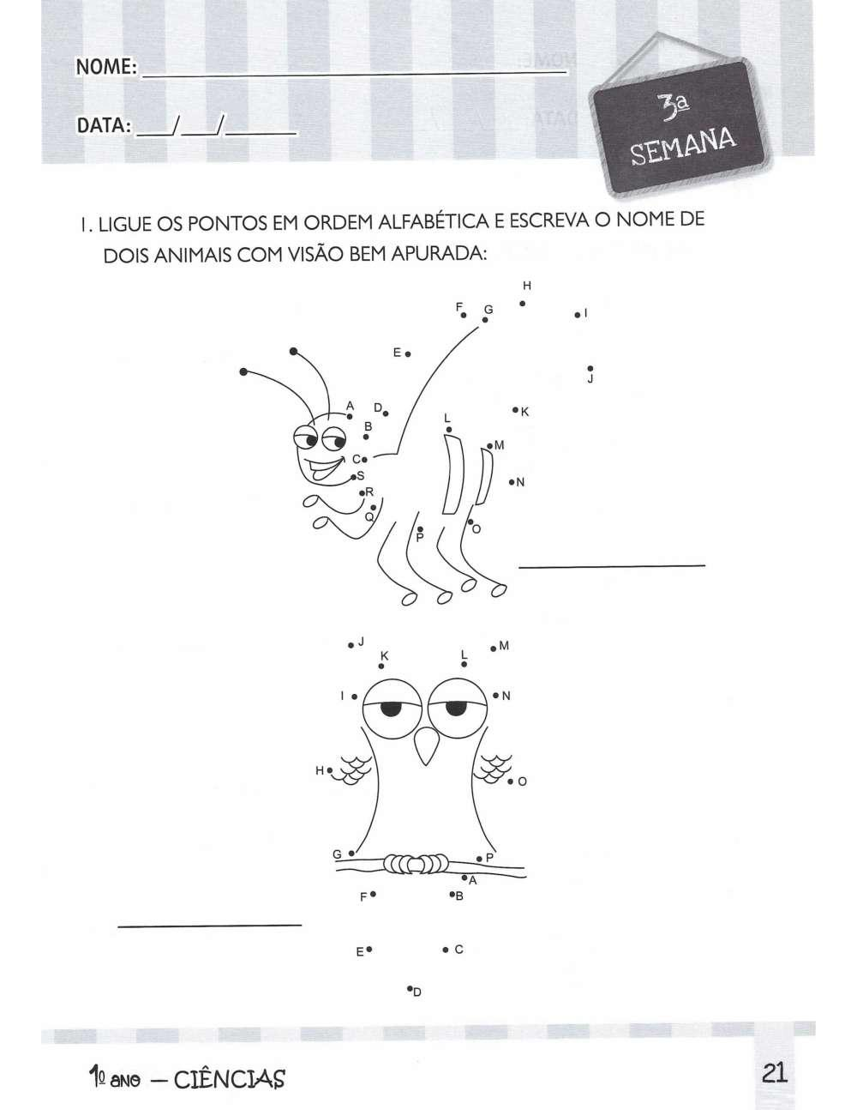
4-

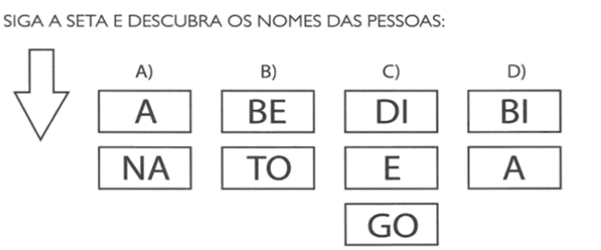
5

AGORA ESCREVA-OS NO QUADRO ABAIXO
 | B- | C- | D-

ESCOLA______________________________________________________

NOME_______________________________SÉRIE:________________DATA----/----/----

ARTE
Recorte três imagens de revistas ou apostilas usadas nos anos anteriores e cole no espaço abaixo. com as cores primárias
As cores primárias são: vermelho, amarelo e azul.

